RELATÓRIO DE ATIVIDADES – JUNHO/2026
- IDENTIFICAÇÃO
NÚMERO PROCESSO Nº 1.017.05/22.26 | CAMPEONATOS FUTEBOL AMADOR
Nome Completo da Entidade: ASSOCIAÇÃO DE CLUBES DE FUTEBOL AMADOR DE JACAREÍ
CNPJ: 10.607.260/0001-83
Endereço: Rua João Barrios Madolen, 164 | Bairro: Vila São João
Cidade/ UF: Jacareí - SP
DDD/Telefone/ Celular: 12 99145-8133 | E-mail: elizeurodri@gmail.com

COMPOSIÇÃO DOS RESPONSÁVEIS E PRESTADORES DE SERVIÇO

RESPONSÁVEL LEGAL DA ENTIDADE:
NOME:
ELIZEU RODRIGUES DE PAULA
Cargo: Presidente |  | Profissão: VIGILANTE
CPF: 285.759.068-79 | RG: 35.296.387-6 |  | Órgão Expedidor: SSP/SP

RESPONSÁVEL FINANCEIRO
Nome:
ANSELMO AUGUSTO MARTINS
Cargo: Tesoureiro |  | Profissão: Programador de Logistica
CPF: 285.759.068/79 | RG: 33.323.116-8 |  | Órgão Expedidor: SSP/SP

RESPONSÁVEL ADMINISTRATIVO
Nome:
JOSÉ ALBERTO ALMEIDA OLIVEIRA
Cargo: Administração | Profissão: Gestor Administrativo
CPF:090.702.488/24 | RG:18.316.615-2 |  | Órgão Expedidor: SSP/SP
DDD/Telefone/ Celular: 12 99145-8133 |  | E-mail: beto.unico1969@gmail.com

RESPONSÁVEL CONTABILISTA
Nome:
JULIANA MARCIA DE SOUZA
CPF:271.197.468/55 |  | CRC:1SP241678/O4
RG: 29.367.543-0 | Órgão Expedidor: SSP/SP

- ATIVIDADES DESENVOLVIDAS
- Detalhamento das atividades.
No quadro de detalhamento das atividades, o professor poderá fornecer informações de forma clara e concisa sobre todas as atividades realizadas no período,
— organização e gestão de campeonatos municipal;
— elaboração de regulamentos técnicos e disciplinares;
— cadastramento e regularização de equipes, atletas e comissões técnicas;
— promoção de ações sociais vinculadas ao esporte;
— incentivo à formação esportiva de crianças, adolescentes e jovens em situação de vulnerabilidade social;
— fortalecimento institucional das agremiações esportivas de bairro e clubes amadores de Jacareí.
Gestão dos Campeonatos e Torneios
— Realização do campeonato e demais eventos relacionados ao futebol amador, abrangendo diversas categorias e modalidades.

ATIVIDADES DO MÊS:
Descrição:

1ª DIVISÃO, 2ª DIVISÃO E CAMPEONATO MUNICIPAL DE BASE

As atividades englobaram a coordenação de arbitragem (árbitros centrais, auxiliares e representantes) para os jogos da 1ª Divisão, 2ª Divisão e do Campeonato Municipal de Base (categorias Sub-11, Sub-13 e Sub-15), com partidas distribuídas por diversos estádios e campos locais, como Vila Garcia, Parque Meia Lua, Jardim Paraíso e Arena Intervale. Ao todo, a prestação de serviços contabilizou a realização de 79 partidas ao longo do mês. Este montante foi dividido em 24 jogos da fase classificatória da 1ª divisão (somando R$ 14.400,00), 24 jogos da fase classificatória da 2ª divisão (somando R$ 12.240,00) e 31 jogos da fase classificatória do municipal de base (somando R$ 6.200,00). O investimento total com o pessoal de arbitragem para a execução de todo o cronograma mensal de partidas foi de R$ 32.840,00, sob gestão dos diretores Elizeu e Eduardo.

Objetivo:
Promover, organizar e desenvolver o futebol amador como instrumento de inclusão social, formação cidadã e fortalecimento comunitário, por meio da realização de campeonatos, e demais atividades esportivas, incentivando a presença de toda comunidade jacareiense, crianças, adolescentes, jovens, adultos, veteranos e mulheres, bem como o fortalecimento das agremiações esportivas, clubes e equipes;

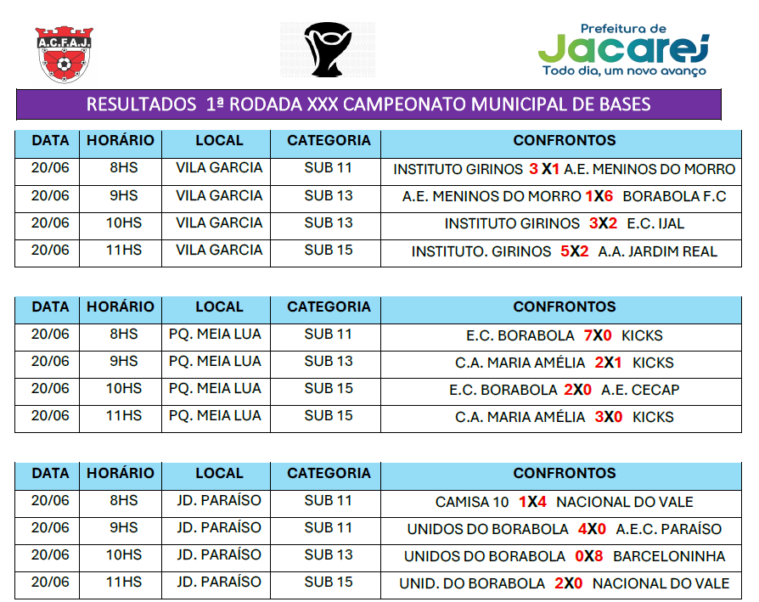
Resultados Jogos:

Público Alvo: EQUIPES DE FUTEBOL AMADOR DE JACAREÍ
Período de realização: TEMPORADA 2026

Número total de atletas atendidos no período: 600

REGISTRO FOTOGRAFICO

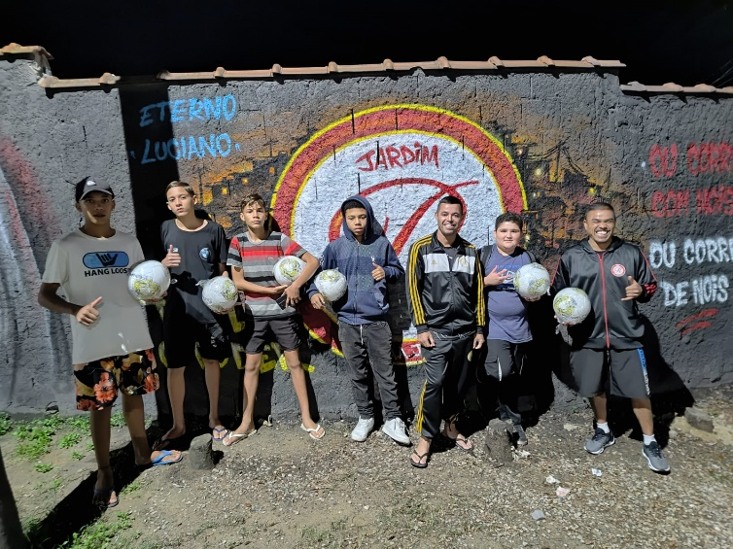
Entrega de bolas na categoria de Base Jardim Real

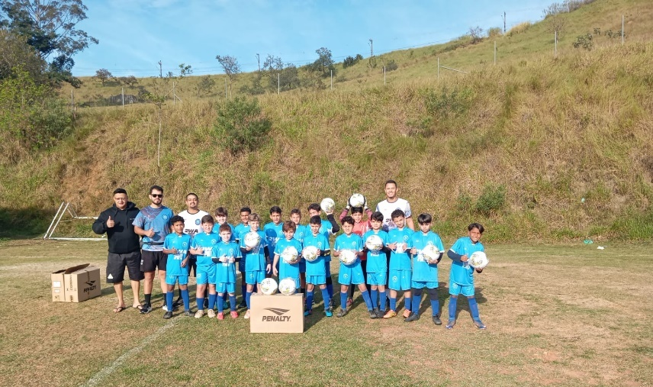

Entrega de bolas na categoria de Base Nacional

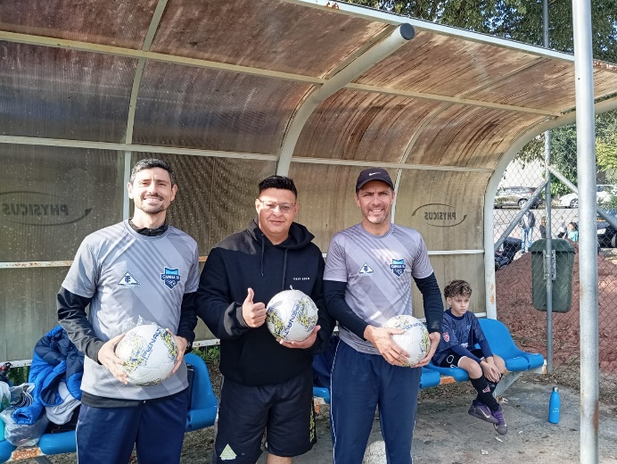

Entrega de bolas na categoria de Base Camisa 10

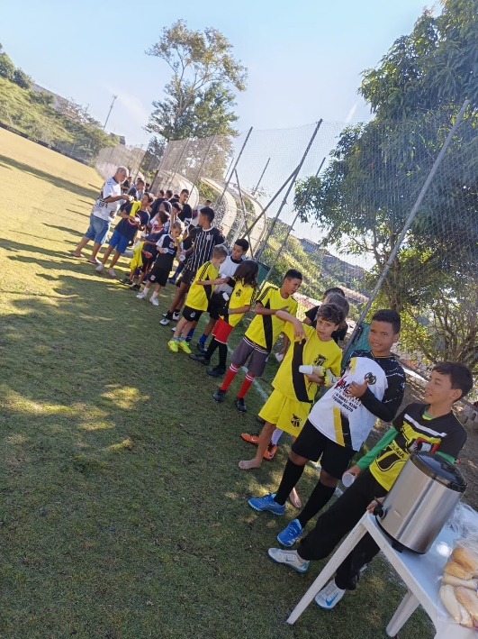
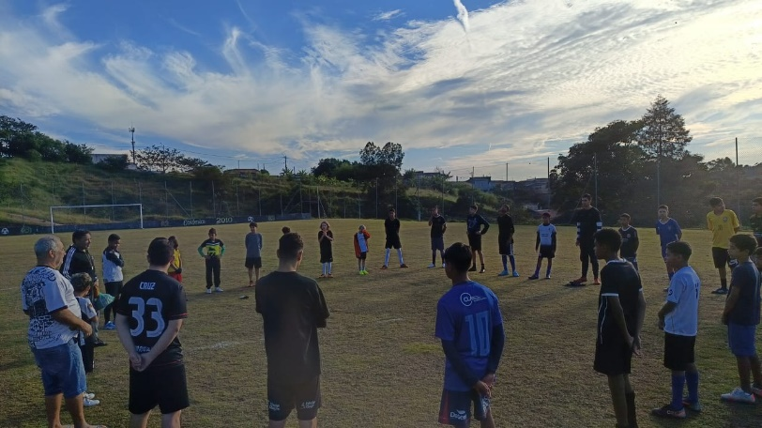

Treino Assoc. Atlética Colônia

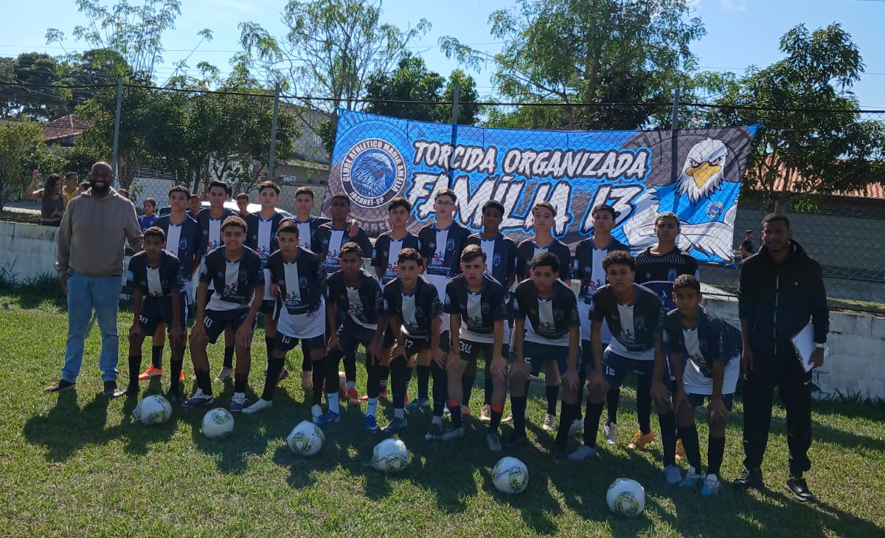
Entrega de bolas na categoria de Base Maria Amélia

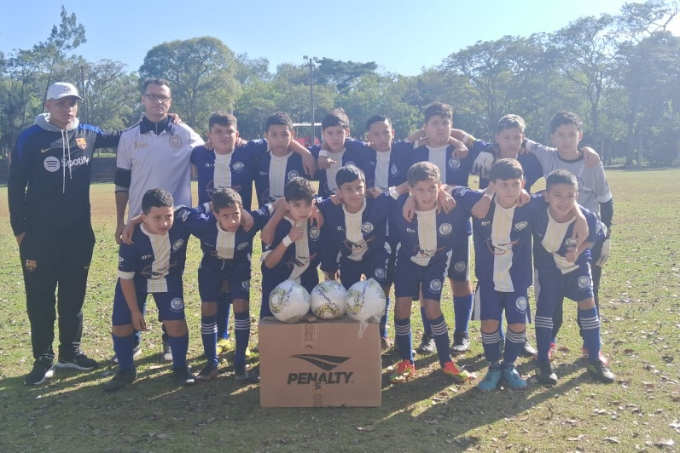
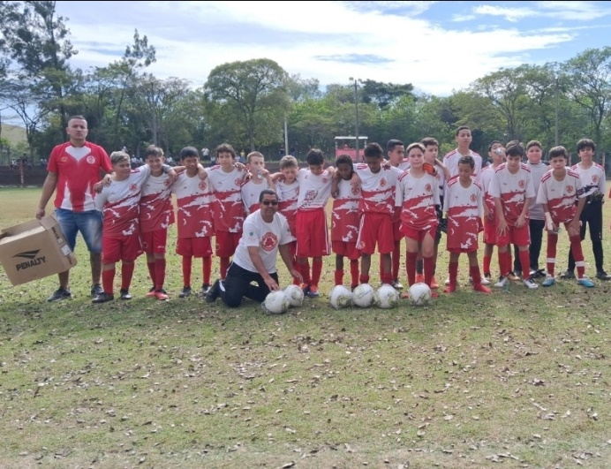

Entrega de bolas na categoria de Base Girinos

Entrega de bolas na categoria de Base Meninos do Morro

ELIZEU RODRIGUES DE PAULA
CPF: 222.570.768-50
Presidente

